 | 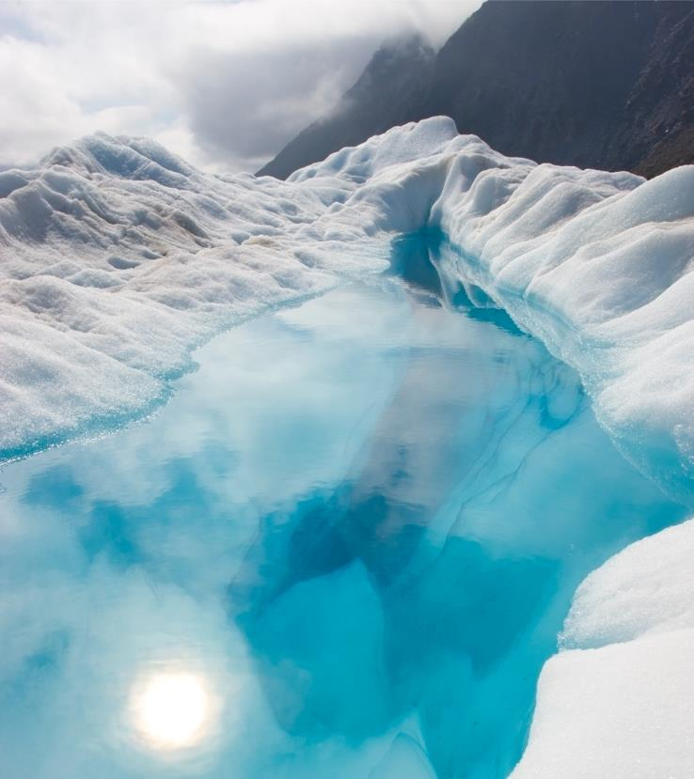
 | [Selecione aqui para adicionar uma legenda à imagem.]
Janeiro de 2017 | Domingo Segunda Terça Quarta Quinta Sexta Sábado  1 2 3 4 5 6 7  8 9 10 11 12 13 14  [Para substituir a foto, basta excluí-la e depois, na guia Inserir, clicar em Imagens.]  15 16 17 18 19 20 21  [Para substituir qualquer texto de espaço reservado, basta selecioná-lo e começar a digitar.]  22 23 24 25 26 27 28  29 30 31 1 2 3 4  5 6 7 8 9 10 11
 | 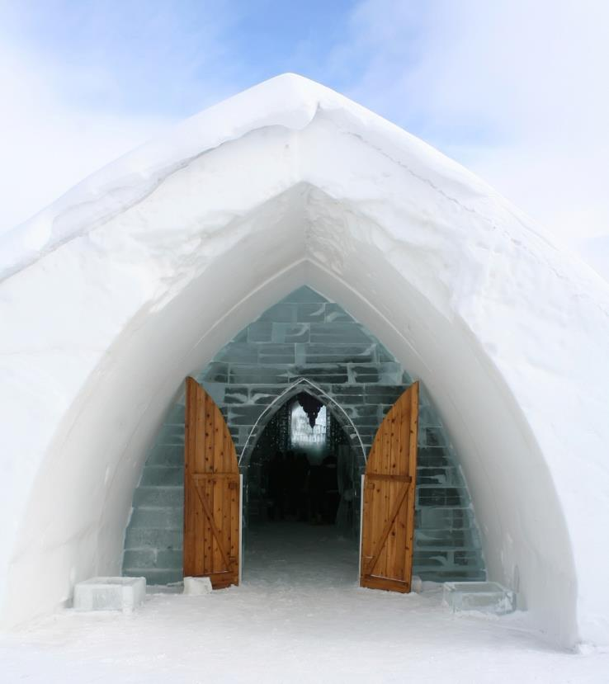
 | [Selecione aqui para adicionar uma legenda à imagem.]
Fevereiro de 2017 | Domingo Segunda Terça Quarta Quinta Sexta Sábado  29 30 31 1 2 3 4  5 6 7 8 9 10 11  12 13 14 15 16 17 18  19 20 21 22 23 24 25  26 27 28 1 2 3 4  5 6 7 8 9 10 11
 | 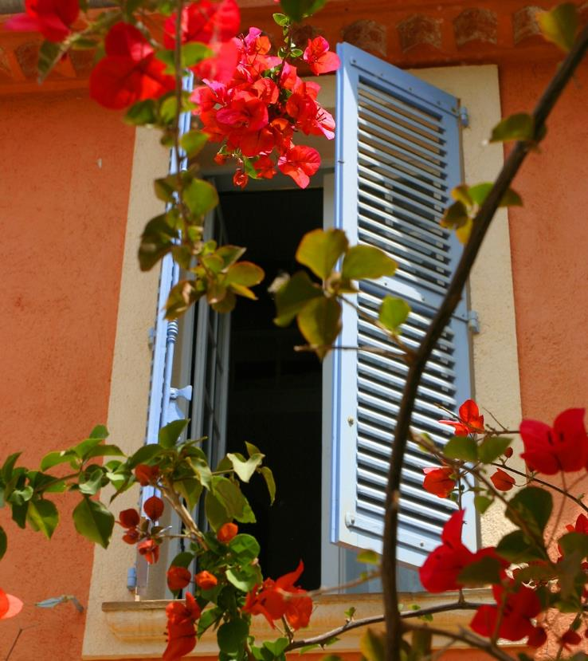
 | [Selecione aqui para adicionar uma legenda à imagem.]
Março de 2017 | Domingo Segunda Terça Quarta Quinta Sexta Sábado  26 27 28 1 2 3 4  5 6 7 8 9 10 11  12 13 14 15 16 17 18  19 20 21 22 23 24 25  26 27 28 29 30 31 1  2 3 4 5 6 7 8
 | [Selecione aqui para adicionar uma legenda à imagem.]
Abril de 2017 | Domingo Segunda Terça Quarta Quinta Sexta Sábado  26 27 28 29 30 31 1  2 3 4 5 6 7 8  9 10 11 12 13 14 15  16 17 18 19 20 21 22  23 24 25 26 27 28 29  30 1 2 3 4 5 6
 | 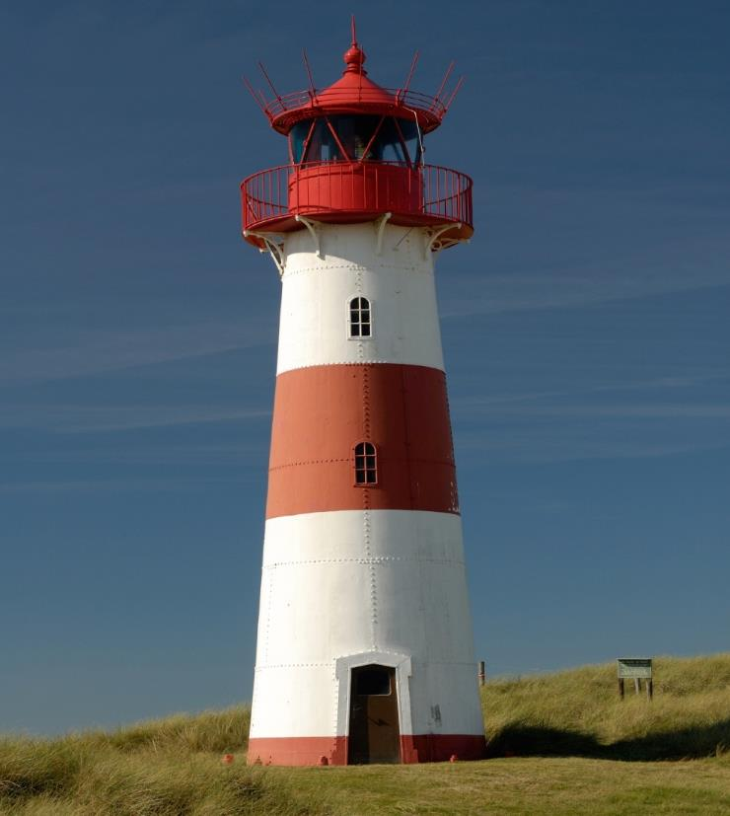
 | [Selecione aqui para adicionar uma legenda à imagem.]
Maio de 2017 | Domingo Segunda Terça Quarta Quinta Sexta Sábado  30 1 2 3 4 5 6  7 8 9 10 11 12 13  14 15 16 17 18 19 20  21 22 23 24 25 26 27  28 29 30 31 1 2 3  4 5 6 7 8 9 10
 | 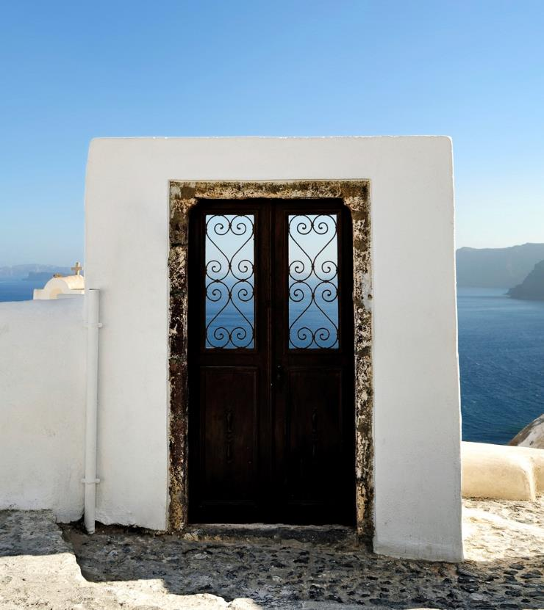
 | [Selecione aqui para adicionar uma legenda à imagem.]
Junho de 2017 | Domingo Segunda Terça Quarta Quinta Sexta Sábado  28 29 30 31 1 2 3  4 5 6 7 8 9 10  11 12 13 14 15 16 17  18 19 20 21 22 23 24  25 26 27 28 29 30 1  2 3 4 5 6 7 8
 | 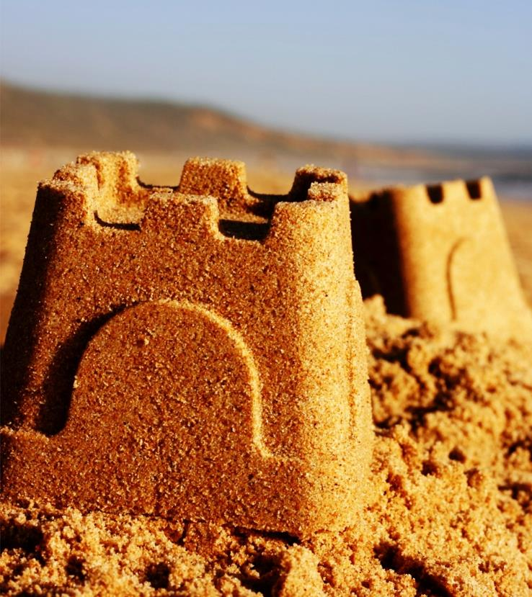
 | [Selecione aqui para adicionar uma legenda à imagem.]
Julho de 2017 | Domingo Segunda Terça Quarta Quinta Sexta Sábado  25 26 27 28 29 30 1  2 3 4 5 6 7 8  9 10 11 12 13 14 15  16 17 18 19 20 21 22  23 24 25 26 27 28 29  30 31 1 2 3 4 5
 | 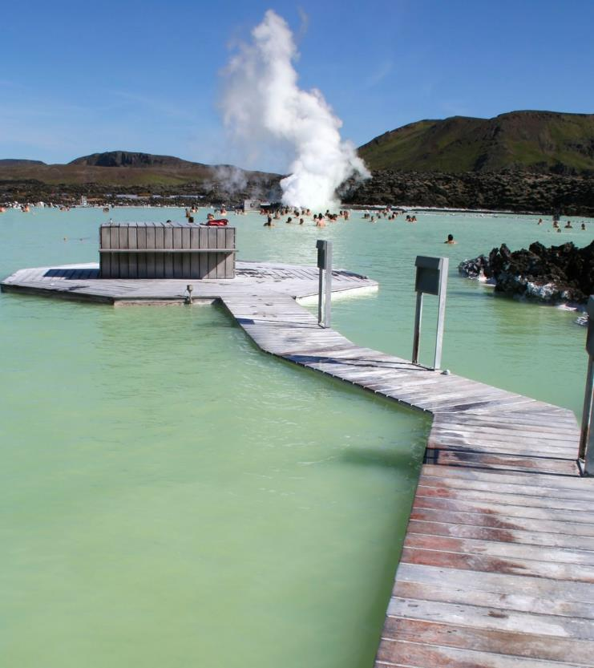
 | [Selecione aqui para adicionar uma legenda à imagem.]
Agosto de 2017 | Domingo Segunda Terça Quarta Quinta Sexta Sábado  30 31 1 2 3 4 5  6 7 8 9 10 11 12  13 14 15 16 17 18 19  20 21 22 23 24 25 26  27 28 29 30 31 1 2  3 4 5 6 7 8 9
 | 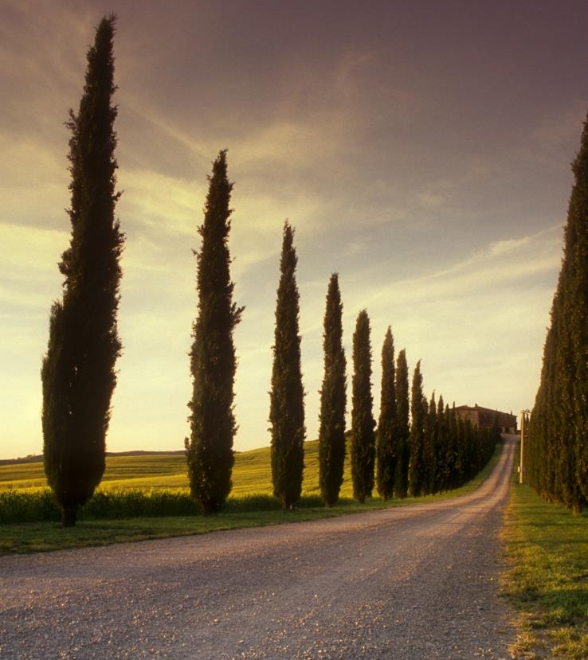
 | [Selecione aqui para adicionar uma legenda à imagem.]
Setembro de 2017 | Domingo Segunda Terça Quarta Quinta Sexta Sábado  27 28 29 30 31 1 2  3 4 5 6 7 8 9  10 11 12 13 14 15 16  17 18 19 20 21 22 23  24 25 26 27 28 29 30  1 2 3 4 5 6 7
 | 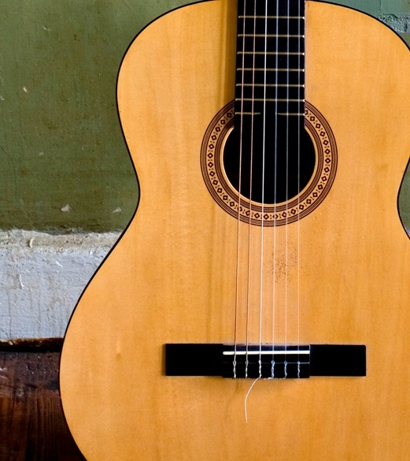
 | [Selecione aqui para adicionar uma legenda à imagem.]
Outubro de 2017 | Domingo Segunda Terça Quarta Quinta Sexta Sábado  1 2 3 4 5 6 7  8 9 10 11 12 13 14  15 16 17 18 19 20 21  22 23 24 25 26 27 28  29 30 31 1 2 3 4  5 6 7 8 9 10 11
 | 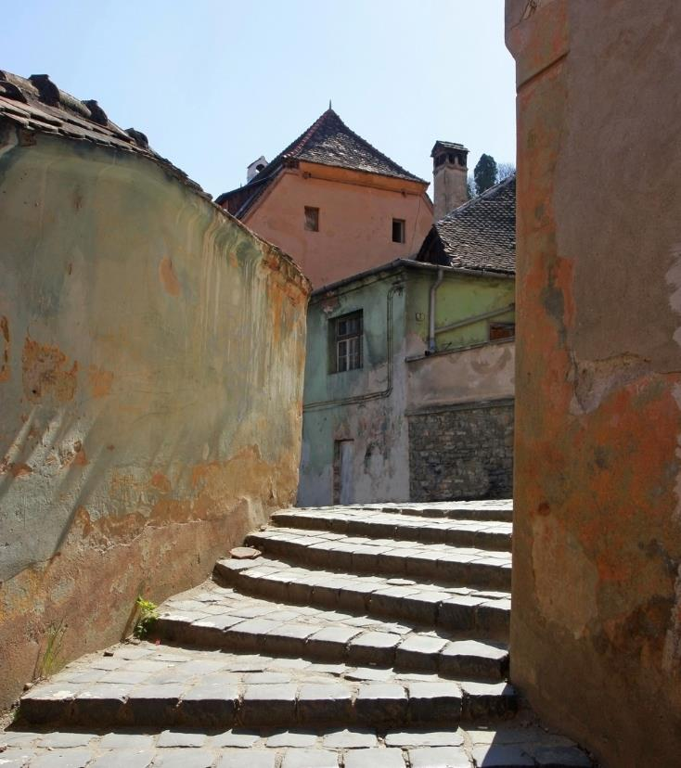
 | [Selecione aqui para adicionar uma legenda à imagem.]
Novembro de 2017 | Domingo Segunda Terça Quarta Quinta Sexta Sábado  29 30 31 1 2 3 4  5 6 7 8 9 10 11  12 13 14 15 16 17 18  19 20 21 22 23 24 25  26 27 28 29 30 1 2  3 4 5 6 7 8 9
 | 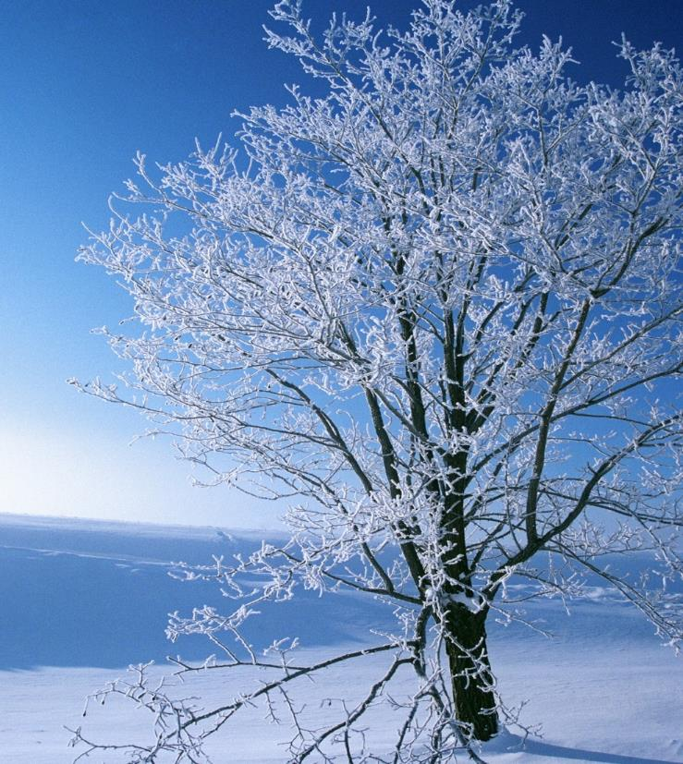
 | [Selecione aqui para adicionar uma legenda à imagem.]
Dezembro de 2017 | Domingo Segunda Terça Quarta Quinta Sexta Sábado  26 27 28 29 30 1 2  3 4 5 6 7 8 9  10 11 12 13 14 15 16  17 18 19 20 21 22 23  24 25 26 27 28 29 30  31 1 2 3 4 5 6

